8 класс Е 1 неделя сентября
(1 модуль 1 неделя)
Домашнее задание:
- Словарь: гармония, зодчий, архитектура, изящный, искусный, искусство, реставрация, горельеф, собор, реликвия
(Словарь выучить к пятнице)

2. Письменное задание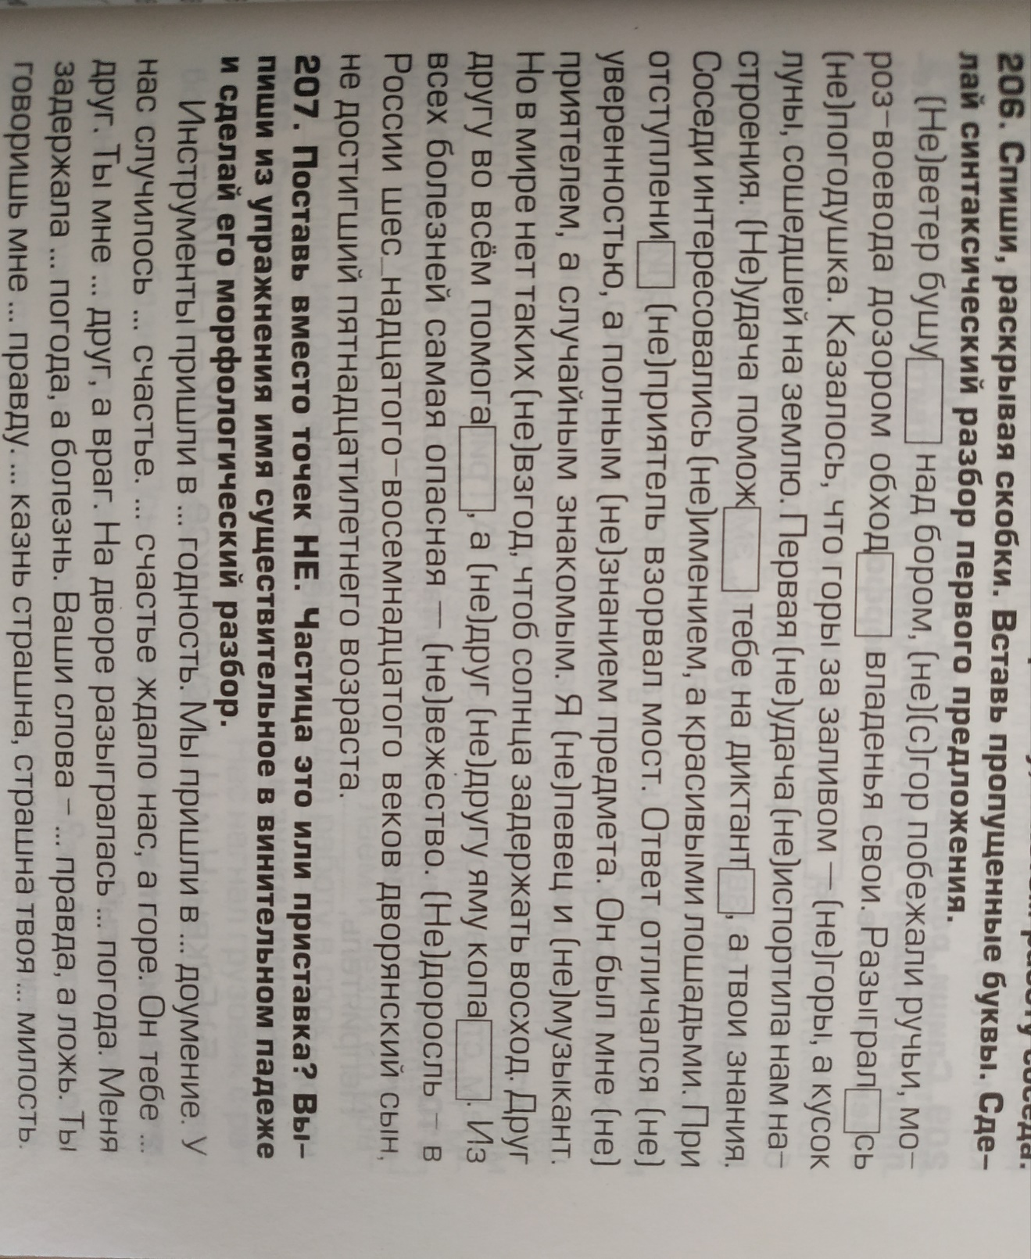

(Выполнить к понедельнику)

